TRƯỜNG TIỂU HỌC TRÀN BÌNH TRỌNG
KHỐI BA

PHIẾU HỌC TẬP
MÔN TOÁN – Tuần 24
BÀI: THỰC HÀNH XEM ĐỒNG HỒ

Em hãy quan sát 3 đồng hồ dưới đây
Xác định vị trí kim giờ và kim phút đang chỉ rồi đọc giờ thích hợp.
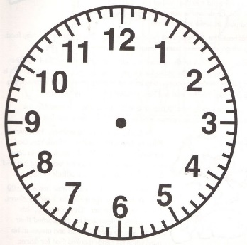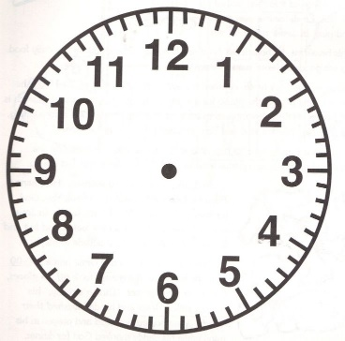
6 giờ 10 phút 6 giờ 13 phút 6 giờ 56 phút
Hay 7 giờ kém 4 phút

EM HÃY LÀM CÁC BÀI TẬP SAU NHÉ!

Bài 1 : Đồng hồ chỉ mấy giờ?
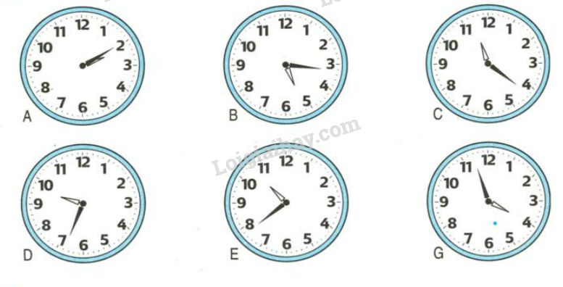

Đồng hồ A chỉ:
Đồng hồ B chỉ:
Đồng hồ C chỉ:
Đồng hồ D chỉ:
Đồng hồ E chỉ:
Đồng hồ G chỉ:
Bài 2 : Đặt thêm kim phút để đồng hồ chỉ:
a) 8 giờ 7 phút b) 12 giờ 34 phút c) 4 giờ kém 13 phút
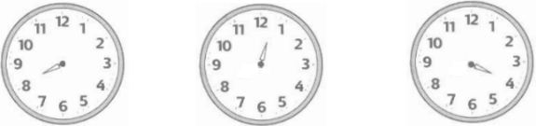

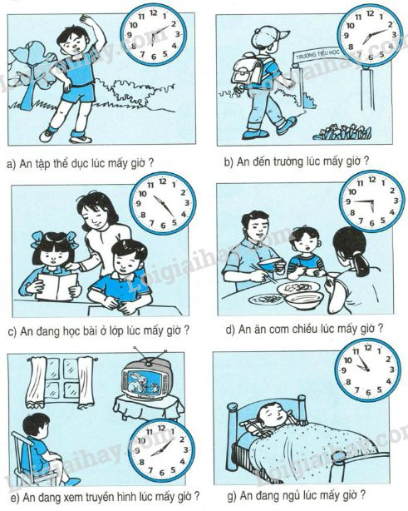
Bài 3 : Xem tranh rồi trả lời các câu hỏi sau :

a) An tập thể dục lúc
b) An đến trường lúc
c) An đang học bài ở lớp lúc
d) An ăn cơm chiều lúc
e) An đang xem truyền hình lúc
g) An đang ngủ lúc
Bài 4 :Vào buổi chiều hoặc buổi tối hai đồng hồ nào chỉ cùng thời gian?
( Em hãy dùng bút nối các đồng hồ chỉ cùng thời gian nhé!)

